ESCOLA: _________________________________________________________________
NOME: __________________________________________________________________
ANO E TURMA: _____________ NÚMERO: _______ DATA: _________________________
PROFESSOR(A): ___________________________________________________________

GEOGRAFIA - 2º ANO - 2º BIMESTRE

QUESTÃO 1

Se você pudesse melhorar algo na rua da sua escola, o que seria? Escreva uma frase sobre como essa rua é hoje e uma frase sobre como ela ficaria com a mudança proposta por você.

COMO ESTÁ:

COMO FICARIA:

QUESTÃO 2

Assinale com um X a alternativa com a descrição correta das ruas mostradas nas fotografias, na sequência em que aparecem.

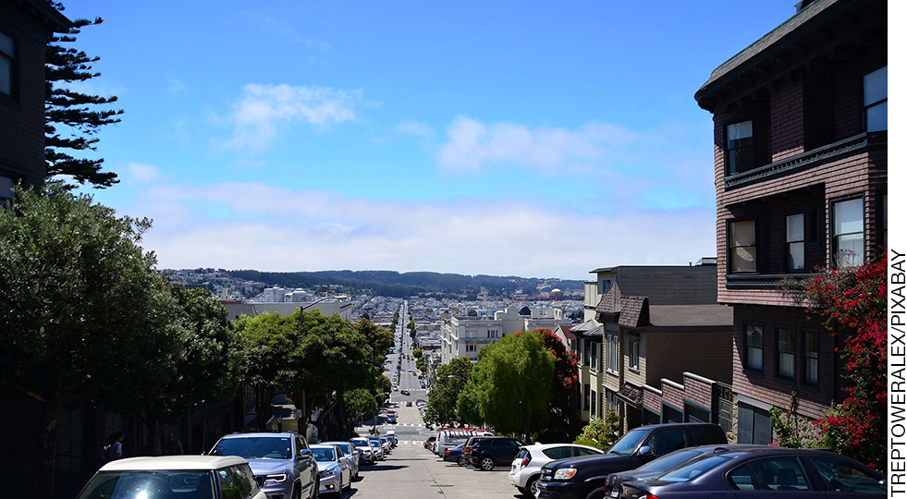 | 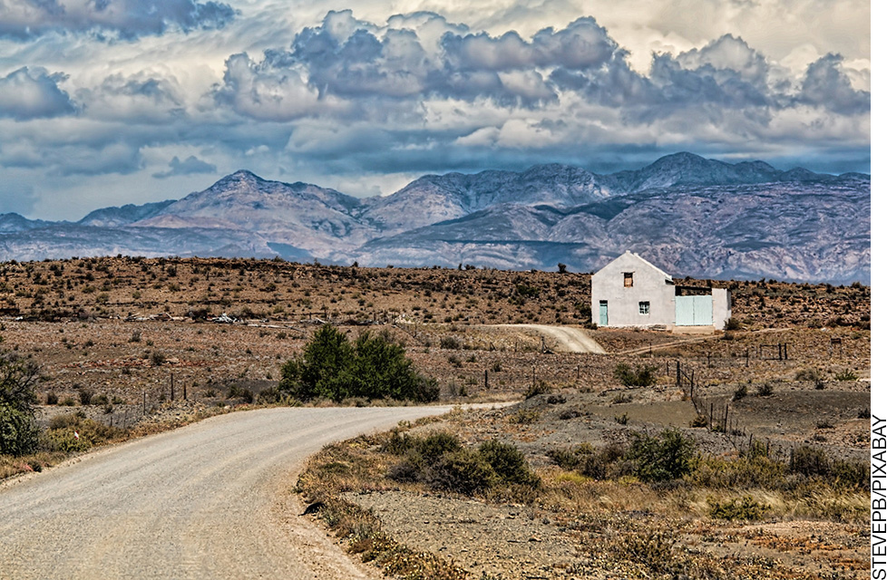

( A ) ESTRADA DE TERRA COM POUCAS CASAS; RUA DE TERRA COM MUITAS CASAS.
( B ) ESTRADA ASFALTADA COM INDÚSTRIAS AO REDOR; ESTRADA DE TERRA COM POUCAS CASAS.
( C ) RUA ASFALTADA E ARBORIZADA COM VÁRIOS VEÍCULOS; ESTRADA ASFALTADA COM INDÚSTRIAS AO REDOR.
( D ) RUA ASFALTADA E ARBORIZADA COM VÁRIOS VEÍCULOS; ESTRADA DE TERRA COM POUCAS CASAS.

QUESTÃO 3

Observe as imagens das ruas abaixo. Escreva duas semelhanças e duas diferenças existentes entre elas.

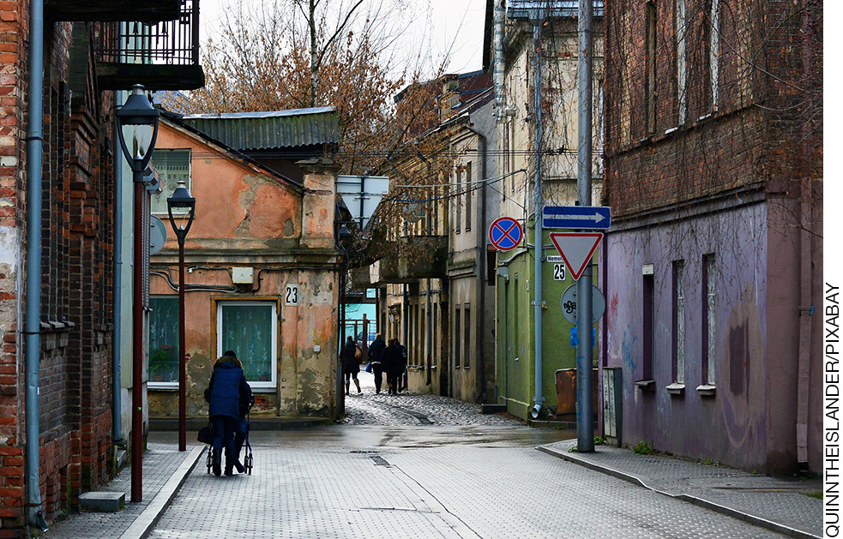 | 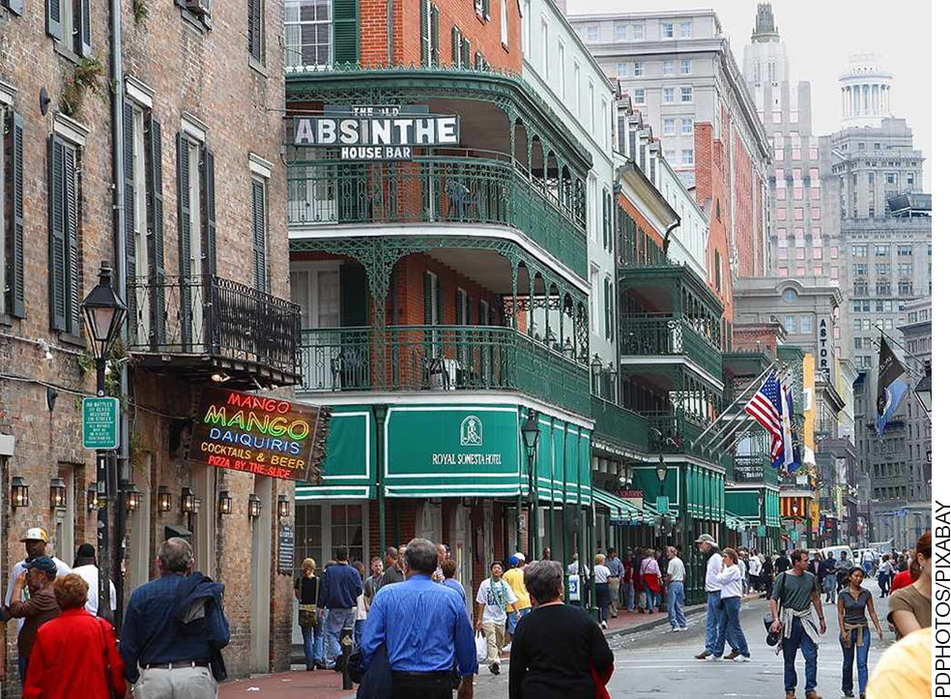

SEMELHANÇAS:

DIFERENÇAS:

QUESTÃO 4

Leia como comumente utilizamos os espaços públicos citados e escreva outras maneiras de como eles podem ser utilizados.

PELAS RUAS TRAFEGAM VEÍCULOS E PEDESTRES.

AS PRAÇAS SÃO ESPAÇOS DE LAZER E DESCANSO.

QUESTÃO 5

Leia o texto a seguir, que conta como a rua de Aline mudou ao longo do tempo.
“Nos mudamos para uma casa muito bonita, em uma rua onde não havia uma árvore sequer. As calçadas eram estreitas e sempre havia carros estacionados. Os meus pais não me deixavam brincar na rua, por causa do movimento dos veículos, dia e noite.
Certa vez, os moradores dessa rua conseguiram que, aos domingos, ela fosse fechada para o trânsito de veículos. Nesse dia, durante todo o ano, as pessoas podiam caminhar livremente pela rua, sem se preocupar com o trânsito. Eu adorava andar de bicicleta e jogar amarelinha. Com o tempo, os vizinhos passaram a gostar mais da rua, fazendo questão de deixá-la sempre limpa e de plantar árvores na calçada.”

Assinale com um X a alternativa que descreve como a rua descrita no texto passou a ser usada aos domingos.

( A ) A RUA FOI FECHADA PARA UMA MANIFESTAÇÃO PELO MEIO AMBIENTE.
( B ) A RUA FOI FECHADA PARA VEÍCULOS, AS PESSOAS PODIAM CAMINHAR E AS CRIANÇAS PODIAM BRINCAR.
( C ) A RUA FOI FECHADA PORQUE HAVIA MUITOS BURACOS.
( D ) A RUA FOI FECHADA PORQUE OS MORADORES RESOLVERAM PLANTAR ÁRVORES.

QUESTÃO 6

Desde quando você estuda nesta escola? Desse tempo até os dias de hoje, você percebeu alguma mudança nas ruas por onde passa? Cite algo que mudou nas ruas que fazem parte do seu caminho.

QUESTÃO 7

O semáforo para veículos e para pedestres possuem três cores. Escreva o que cada cor desses semáforos sinaliza para veículos e pedestres no trânsito.

VERDE
AMARELO
VERMELHO

QUESTÃO 8

Observe a placa de trânsito a seguir e assinale a alternativa que representa o seu significado.

( A ) LOMBADA À FRENTE.
( B ) CURVA À ESQUERDA.
( C ) CURVA À DIREITA.
( D ) SEMÁFORO.

QUESTÃO 9

Desenhe uma placa de trânsito que você observa no caminho de casa para a escola ou no entorno da escola. Escreva o significado dela.

QUESTÃO 10

Ligue a placa de trânsito à situação que ela orienta.

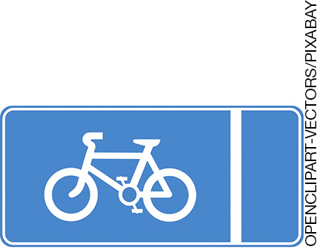 |  | 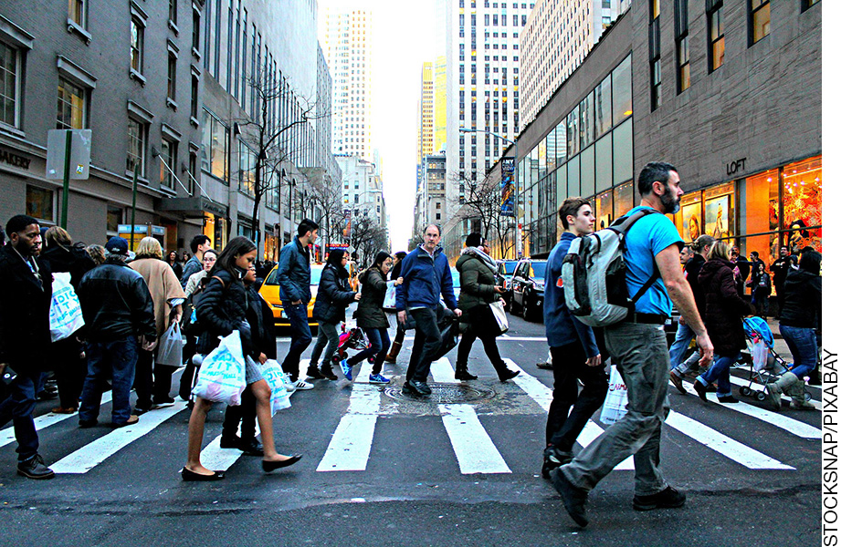
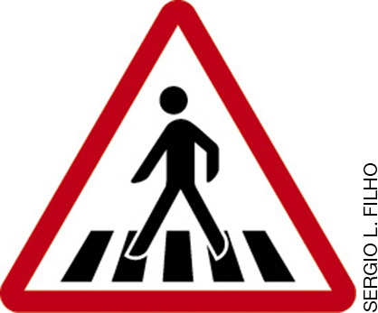 |  | 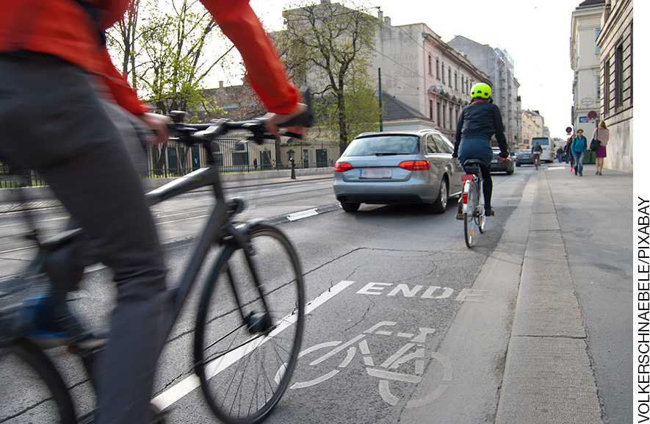

QUESTÃO 11

Assinale com um X a alternativa que descreve uma atitude que NÃO condiz com a segurança no trânsito.

( A ) ATRAVESSAR A RUA NA FAIXA DE SEGURANÇA.
( B ) AGUARDAR O SEMÁFORO PARA PEDESTRES ESTAR VERDE PARA ATRAVESSAR A RUA.
( C ) ATRAVESSAR A RUA CORRENDO, SEM OBSERVAR SE HÁ CARROS VINDO.
( D ) OBSERVAR SE NÃO HÁ CARROS VINDO ANTES DE ATRAVESSAR A RUA, MESMO QUE O SINAL PARA PEDESTRES ESTEJA VERDE.

QUESTÃO 12

Assinale com um X a alternativa com a descrição correta da imagem.

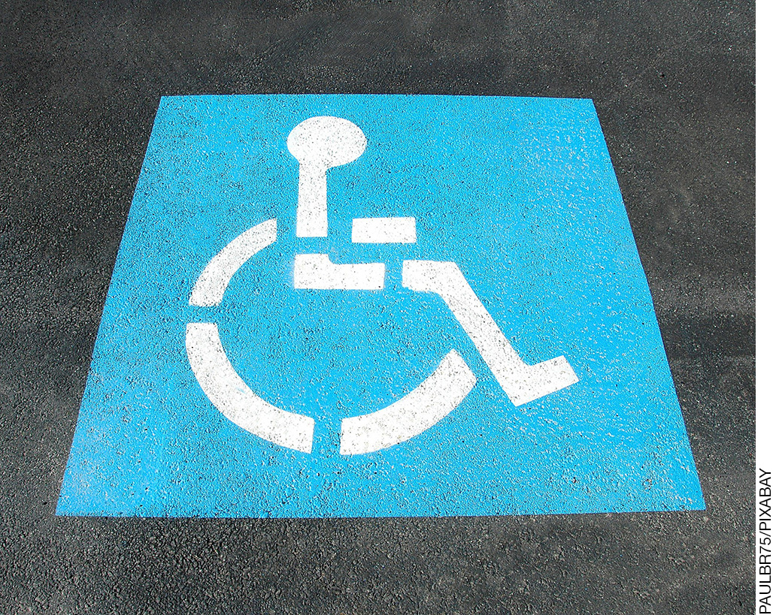

( A ) VAGA RESERVADA PARA TAXISTAS.
( B ) SEMÁFORO À FRENTE.
( C ) VAGA RESERVADA PARA DEFICIENTES FÍSICOS.
( D ) PROIBIDO TRÂNSITO DE BICICLETAS.

QUESTÃO 13

Escreva ou desenhe uma adaptação que exista ou que seja necessária nos arredores da escola para resolver algum problema de acessibilidade.

QUESTÃO 14

Assinale a alternativa que descreve um tipo de meio de transporte coletivo.

( A ) CARRO.
( B ) BICICLETA.
( C ) MOTOCICLETA.
( D ) ÔNIBUS.

QUESTÃO 15

Ligue os diferentes meios de transporte ao tipo de circulação correspondente.
 |  | Bicicleta
 |  | Trem
Terrestre |  | Carro
Aéreo |  | Moto
Aquático |  | Helicóptero
 |  | Avião
 |  | Barco

GEOGRAFIA – 2º ano – 2º bimestre

Interpretação a partir das respostas dos alunos e reorientação para planejamento

Questão 1
Esta questão avalia a habilidade de analisar mudanças e permanências no seu espaço de vivência.
Resposta: Pessoal.
Espera-se que o aluno seja capaz de descrever características da rua da escola, expressando sua percepção, com base em sua vivência, e de apresentar também sua concepção desse espaço, ao sugerir mudanças. Caso o aluno não expresse qualquer característica sobre essa rua ou mesmo uma proposta de mudança, promova conversas sobre o uso da rua pelas pessoas, questione se algo poderia mudar para melhor ou mesmo para atender a algum gosto pessoal do aluno. Realize trabalhos como esse em relação à rua onde mora o aluno. Incentive-o a descrever as características da rua e, entre elas, escolher uma que gostaria de mudar, propondo alterações simples.

Questão 2
Esta questão avalia a habilidade de analisar características das ruas, o que lhes permite perceber diferenças e semelhanças.
Resposta: Alternativa D.
Espera-se que o aluno perceba as características das ruas representadas nas fotos e reconheça a disposição de cada uma delas na sequência.
Caso o aluno não assinale a resposta correta, possivelmente não esteve atento às características da foto e em sua disposição. É possível também que necessite realizar outras atividades de observação intencional, que exigem olhar com atenção, identificar elementos, comparar as diferenças e semelhanças. Proponha atividades de identificação de elementos que compõem as ruas por meio de imagens obtidas em jornais, revistas ou na internet.

Questão 3
Esta questão avalia a habilidade de analisar diferenças e semelhanças, comparando imagens de diferentes tipos de ruas.
Resposta: Espera-se que o aluno perceba que as duas ruas estão em ambiente urbano, possuem calçamento, têm edifícios e pessoas caminhando na presença de postes de iluminação. No entanto, elas são diferentes quanto à quantidade de pessoas que circulam por elas, em sua largura, no tipo de calçamento (uma possui asfalto e outra, blocos), na circulação de automóveis e nos tipos de construções que, na primeira imagem, parecem residências, e na segunda, são estabelecimentos comerciais.

Caso o aluno não consiga notar as semelhanças e diferenças entre as duas ruas, faça perguntas que abordam os seus usos e as suas formas. Exemplo: as duas ruas possuem o mesmo tipo de calçamento? Que tipos de construções observamos em cada foto?

Questão 4
Esta questão avalia a habilidade de identificar diferentes usos do espaço público pelas pessoas.
Resposta: Espera-se que o aluno descreva que uma rua também pode ser usada para fazer uma festa, uma feira, um movimento cultural, etc. Espera-se também que os alunos digam que a praça pode ser usada para feiras, apresentações culturais, artísticas, esportivas, etc.
Caso o aluno não descreva outras atividades possíveis para o uso dos espaços públicos, leve os alunos para passear em uma praça e faça um piquenique ou um dia de brincadeiras. Trabalhe as regras de uso do lugar. Também é possível promover esse dia de brincadeiras na rua da escola, pedindo autorização para o fechamento do trânsito e solicitando a participação de outros profissionais da escola. Desse modo, eles podem perceber o uso diferenciado dos espaços públicos. Em ambos os casos, é importante enviar um bilhete aos pais, antecipadamente, solicitando autorização para sair das dependências da escola com os alunos.

Questão 5
Esta questão avalia a habilidade de identificar diferentes usos do espaço público pelas pessoas.
Resposta: Alternativa B.
Espera-se que o aluno descreva transformações no uso das ruas, percebendo as possibilidades de uso dos espaços públicos. Caso o aluno não note diferenças entre os tipos de uso do espaço público, pergunte sobre a rua dele, como ela é e em que se assemelha à rua descrita no texto. Depois, peça que imagine como a rua seria caso alguns aspectos fossem modificados, por exemplo, se a rua fosse fechada para os carros, mesmo que temporariamente.

Questão 6
Esta questão avalia a habilidade de analisar mudanças em seu espaço de vivência, ao longo do tempo.
Resposta: Pessoal.
Espera-se que o aluno cite transformações nas ruas que fazem parte do seu caminho, ou até mesmo nos usos do espaço público. Caso o aluno não compreenda que o tempo abordado nessa atividade se refere ao período desde quando ele faz o mesmo caminho entre sua casa e a escola (e não ao tempo que ele demora para percorrer o trajeto), explicar que ele deve pensar nas mudanças ao longo dos dias. Ainda assim, se o aluno indicar mudanças nos usos do espaço público entre a ida e a vinda, mesmo que o espaço de tempo seja de apenas um dia, a resposta é válida.

Questão 7
Esta questão avalia a habilidade de reconhecer as regras e os cuidados relacionados aos meios de transporte.
Resposta: Espera-se que o aluno indique que a cor verde sinaliza seguir, a cor amarela sinaliza atenção e a cor vermelha sinaliza parar.
Caso os alunos tenham dificuldade em relacionar as cores com as suas respectivas orientações, realize jogos sobre as cores do semáforo com eles. Peça que caminhem pela sala enquanto o professor levanta placas com as cores do semáforo. Ao levantar a cor verde eles devem caminhar, ao levantar a cor amarela eles devem andar mais devagar, preparando-se para parar, e ao levantar a cor vermelha eles devem parar totalmente.

Questão 8
Esta questão avalia a habilidade de reconhecer as regras e os cuidados no trânsito.
Resposta: Alternativa B.
Caso o aluno assinale a alternativa C, possivelmente ainda não distingue os lados direito e esquerdo e necessita de outros exercícios para que essas noções sejam desenvolvidas. Brinque com os alunos de levantar a mão direita ou a mão esquerda conforme a ordem. Caso os alunos tenham assinalado as alternativas A ou D, eles podem não reconhecer ou associar a simbologia empregada na indicação de lombada e de semáforo. Apresente essas placas (entre outras) para os alunos e brinque do jogo de acertos, dividindo a sala em dois grupos, pedindo que os grupos descrevam o que cada placa de trânsito mostrada indica.

Questão 9
Esta questão avalia a habilidade de reconhecer as regras e os cuidados no trânsito em seu dia a dia.
Resposta: Pessoal.
Espera-se que o aluno reconheça uma placa de trânsito nos arredores da escola, a represente e escreva seu significado. Caso a descrição não seja exatamente a oficial, considere a essência do significado e depois peça para que o aluno pesquise o nome oficial da placa e faça os complementos necessários ou verifique o que já estava certo. Caso o aluno não saiba o significado das placas que existem no entorno da escola, trabalhe com ele a leitura dos símbolos existentes nos sinais de trânsito. Se possível, realizem um passeio no entorno da escola reconhecendo a sinalização de trânsito já existente e também indicando alguma sinalização que esteja faltando.

Questão 10
Esta questão avalia a habilidade de reconhecer as regras e os cuidados no trânsito por meio da associação entre os sinais de trânsito e os seus significados.
Resposta: Espera-se que o aluno associe a primeira placa à segunda imagem, que mostra pessoas trafegando de bicicletas em uma ciclovia, e a segunda placa à primeira imagem, que mostra pessoas atravessando a rua na faixa de pedestres.

Caso o aluno não associe as imagens com os sinais de trânsito, trabalhe o significado de outras imagens pictóricas de placas e seu significado. Mostre as imagens aos alunos e peça que eles identifiquem a situação indicada. Apresente diferentes situações e peça para os alunos pesquisarem dentro de um grupo de placas (no máximo cinco) aquela que indica a placa mostrada na foto.

Questão 11

Esta questão avalia a habilidade de reconhecer as regras e os cuidados no trânsito, em especial os que estão relacionados aos pedestres.
Resposta: Alternativa B.
Espera-se que o aluno reconheça que o pedestre não deve atravessar correndo e sem observar se há carros vindo. Caso os alunos assinalem qualquer outra alternativa, provavelmente não estão reconhecendo a maneira incorreta de se portar no trânsito. Convide um policial de trânsito para ministrar uma palestra para as crianças sobre atitudes de segurança no trânsito. Depois da palestra peça que escrevam uma frase sobre uma das atitudes de se portar de maneira segura no trânsito.

Questão 12
Esta questão avalia a habilidade de reconhecer o direito de acessibilidade de todas as pessoas.
Resposta: Alternativa C.
Caso o aluno assinale outras alternativas, pode ser que não reconheça a necessidade de facilitar o estacionamento e a entrada de pessoas com deficiência física, que têm algum tipo de dificuldade de mobilidade, ou não reconheçam o símbolo mostrado. Converse com os alunos perguntando sobre esse tipo de sinalização no lugar em que vivem, inclusive na escola. Conversem sobre acessibilidade e se há lugares onde deveria haver vagas privativas sinalizadas, rampas de acesso, banheiros e assentos adaptados, etc.
Depois, peça para que eles façam uma lista dos lugares onde encontram esse tipo de simbologia, que indica o acesso a deficientes ou outras pessoas com dificuldade de mobilidade, e escrevam o que os símbolos indicam.

Questão 13
Esta questão avalia a habilidade do aluno analisar a importância da acessibilidade e do direito de locomoção na vida de todas as pessoas.
Resposta: Espera-se que o aluno represente eventuais problemas sobre acessibilidade que verifica em seu caminho cotidiano ou que indique alguma adaptação ou sinalização que já exista, valorizando-a.
Caso o aluno não consiga imaginar as dificuldades enfrentadas por uma pessoa com deficiência durante a sua locomoção, trabalhe com ele a habilidade socioemocional da empatia. Você pode realizar uma encenação em que o aluno tem os olhos vendados e deve chegar a algum lugar da sala de aula. Em um segundo momento, crie um caminho tátil em que o aluno, ainda sem enxergar, deve percorrer. Conversem também sobre como está favorecida a acessibilidade e se há lugares onde deveriam haver vagas privativas sinalizadas, rampas de acesso, banheiros e assentos adaptados, etc.

Depois, peça para que eles façam uma lista dos lugares onde encontram esse tipo de simbologia, que indica o acesso a deficientes ou outras pessoas com dificuldade de mobilidade e escrevam o que os símbolos indicam.

Questão 14

Esta questão avalia a habilidade de classificar os meios de transporte quanto ao seu tipo de uso.
Resposta: Alternativa D.
Espera-se que o aluno identifique o ônibus como o transporte coletivo entre as alternativas, pois os demais são transportes individuais ou que transportam um número pequeno de pessoas.
Caso o aluno entenda que individual se refere a apenas uma pessoa, explique que esses veículos podem locomover poucas pessoas em relação aos de uso coletivo, que transportam mais pessoas em menos espaço. Peça para recortarem de jornais ou revistas figuras de automóveis e classificarem-nas entre transporte coletivo e individual.

Questão 15
Esta questão avalia a habilidade de classificar os meios de transporte quanto ao seu tipo de circulação.
Resposta: terrestre: ônibus, bicicleta, trem, carro, motocicleta; aéreo: helicóptero, avião; aquático: barco.
Caso o aluno tenha dificuldades em classificar os meios de transporte, apresente a ele imagens desses veículos em seus espaços de deslocamento e peça para montar cartazes selecionando-os entre aquático, terrestre e aéreo.

Grade de correção
Geografia – 2º ano – 2º bimestre
Escola:
Aluno:
Ano e turma: |  | Número: |  |  | Data:
Professor(a):
Questão | Habilidade avaliada |  | Resposta | Resposta do aluno |  | Reorientação de planejamento | Observações
1 | Esta questão avalia a habilidade de analisar mudanças e permanências no seu espaço de vivência. |  | Espera-se que o aluno seja capaz de descrever características da rua da escola, expressando sua percepção, com base em sua vivência, e também de apresentar sua concepção desse espaço, ao sugerir mudanças.
2 | Esta questão avalia a habilidade de analisar características das ruas, o que lhes permite perceber diferenças e semelhanças. |  | Alternativa D.
(continua)

(continuação)
3 | Esta questão avalia a habilidade de analisar diferenças e semelhanças, comparando imagens de diferentes tipos de ruas. | Semelhanças: ambas estão no espaço urbano, são asfaltadas; diferenças: uma é tranquila e outra possui trânsito intenso, uma delas possui mais residências e a outra mais estabelecimen-tos comerciais.
4 | Esta questão avalia a habilidade de identificar diferentes usos do espaço público pelas pessoas. | Espera-se que o aluno descreva que uma rua também pode ser usada para fazer uma festa, uma feira, um movimento cultural, etc. Espera-se também que os alunos digam que a praça pode ser usada para feiras, apresentações culturais, artísticas, esportivas, etc.
(continua)

(continuação)
5 | Esta questão avalia a habilidade de analisar diferentes usos do espaço público e no modo de viver das pessoas. | Alternativa B.
6 | Esta questão avalia a habilidade de analisar mudanças em seu espaço de vivência, ao longo do tempo. | Espera-se que o aluno cite transformações nas ruas que fazem parte do seu caminho, ou até mesmo nos usos do espaço público.
7 | Esta questão avalia a habilidade de reconhecer as regras e os cuidados relacionados aos meios de transporte. | Espera-se que o aluno indique que a cor verde sinaliza seguir, a cor amarela sinaliza atenção e a cor vermelha sinaliza parar.
8 | Esta questão avalia a habilidade de reconhecer as regras e os cuidados no trânsito. | Alternativa B.
(continua)

(continuação)
9 | Esta questão avalia a habilidade de reconhecer as regras e os cuidados no trânsito em seu dia a dia. | Espera-se que o aluno reconheça uma placa de trânsito nos arredores da escola, a represente e escreva seu significado.
10 | Esta questão avalia a habilidade de reconhecer as regras e os cuidados no trânsito por meio da associação entre os sinais de trânsito e os seus significados. | Espera-se que o aluno associe a primeira placa com a imagem das pessoas atravessando a rua na faixa e a segunda imagem, à imagem das pessoas trafegando de bicicletas em uma ciclovia.
11 | Esta questão avalia a habilidade de reconhecer as regras e os cuidados no trânsito, em especial os que estão relacionados aos pedestres. | Alternativa B.
12 | Esta questão avalia a habilidade de reconhecer o direito de acessibilidade de todas as pessoas. | Alternativa C.
(continua)

(continuação)
13 | Esta questão avalia a habilidade de analisar o papel do transporte na vida de todas as pessoas e de garantir o direito de locomoção a todos. | Espera-se que o aluno represente eventuais problemas sobre acessibilidade que identifique em seu caminho cotidiano ou que indique alguma adaptação ou sinalização que já exista, valorizando-a.
14 | Esta questão avalia a habilidade de classificar os meios de transporte quanto ao seu tipo de uso. | Alternativa D.
15 | Esta questão avalia a habilidade de classificar os meios de transporte quanto ao seu tipo de espaço de circulação. | Terrestre: ônibus, bicicleta, trem, carro, motocicleta; aéreo: helicóptero, avião; aquático: barco.

